
Планета Детства

Умная тетрадка
№ 1
(для математики)

Материалы с сайта «Планета Детства»
Занятие 1
(большой и маленький)
Задание: Нужно раскрасить большой кораблик синим цветом, а маленький красным.


Задание: Нужно раскрасить большой зонтик желтым цветом, а маленький зеленым.



Занятие 2
(большой и маленький)
Задание: Нужно сложить большие игрушки в большую коробку, а маленькие - в маленькую
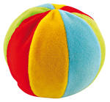

Занятие 3
(короткий и длинный)
Задание: Покажи какая морковка длинная, а какая короткая. Раскрась их.
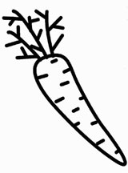

Задание: Раскрась короткий карандаш коричневым цветом, а длинный зеленым.

Занятие 4
(короткий и длинный)
Задание: Найди блинные предметы и короткие. Длинные покрась зеленым цветом, а короткие желтым

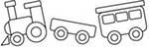

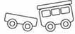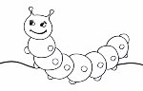

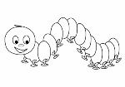
Занятие 5
(высокий и низкий)
Задание: Раскрась высокий дом в синий цвет, а низкий в зеленый

Задание: Найди высокую елочку и низкую. Раскрась их.

Занятие 6
(высокий и низкий)
Задание: Скажи, кто сидит под высокой пальмой, а кто под низкой. Раскрась листочки пальмы зеленым цветом, а ствол коричневым

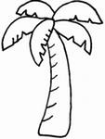

Задание: Покажи, какая пирамидка высокая, а какая низкая, раскрась их.

Занятие 7
(широкий и узкий)

Задание: Раскрась широкую ленточку синим цветом, а узкую красным

Задание: Покажи какой листок узки, а какой широкий, раскрась их.

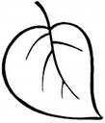

Занятие 8
(широкий и узкий)

Задание: Покажи, какая машинка едет по широкой дороге а какая по узкой, раскрась картинку.

